**Sdružení hasičů Čech, Moravy a Slezska**

**Okresní sdružení hasičů Opava**

**Město Opava**



**ORGANIZAČNÍ ZABEZPEČENÍ**

**O pohár okresní odborné rady represe**

**družstev sborů dobrovolných hasičů SH ČMS v požárním sportu**

**2025**

*Sponzoři*

* ***Pořadatelem okresního kola v požárním sportu** je SH ČMS – okresní sdružení hasičů Opava

1. **Soutěž** se uskuteční v**neděle 25. května 2025** na stadiónu **TJ Sokol Opava**.
2. **Účast**

Soutěže se zúčastní všechny ženské družstva do 26 let a nad 26 let okresu Opava.

1. **Organizační štáb**

|  |  |  |
| --- | --- | --- |
| * **velitel soutěže** | Stanislav Kubík |  |
| * **tajemník soutěže** | David Janta |  |
| * **hlavní rozhodčí** | Ing. Vojtěch Feher |  |

1. **Všeobecná ustanovení**
2. Soutěžní družstva:

* soutěžní družstvo se stává z max. 7 závodnic, které dosáhnou v roce 2025 15. let.
* družstvo do 26 let je to družstvo, co má 4 členky do 26 let ke dni soutěže. Družstvo nad 26 let je to družstvo, ve kterém jsou 4 členky žen nad 26 let ke dni soutěže.
* všichni členové družstva, musí mít trvalé bydliště v tomto okrese. Cizí státní příslušníci, řádní členové SH ČMS, musí mít trvalé bydliště v ČR a v tomto okrese. Pokud toto ustanovení závodník nesplňuje, postupuje se podle čl. 7, odst. 4 platné SHS
* Soutěže se mohou zúčastnit členové SH ČMS, kteří jsou registrováni v centrální evidenci členské základny SDH jako SPORTOVCI a mají uhrazen členský příspěvek za sportovce hlavnímu spolku (SH ČMS) na rok 2025.

1. Podání přihlášek

Přihlašovatelé soutěžních družstev předají řádně vyplněné přihlášky (viz. <https://prihlasky.dh.cz/default/index/index> ) **nejpozději do 15. května 2025** odborné radě represe:

* e-mailem na adresu: info@osh-opava.cz a voorreprese@osh-opava.cz

V případě změn odevzdá vedoucí družstva opravenou přihlášku při prezenci. **PÍSEMNÁ PŘIHLÁŠKA JE NUTNOU PODMÍNKOU ÚČASTI SOUTĚŽNÍHO DRUŽSTVA NA SOUTĚŽI.**

1. Prezence

Při prezenci na soutěž odevzdají vedoucí družstev:

* členské průkazy SH ČMS všech členů zapsaných na platné přihlášce do příslušného postupového kola s fotografií.

Bez neúplného členského průkazu nebude závodníkovi umožněn start.

Fotografie na průkazce **musí odpovídat současnému vzhledu** soutěžícího

* a předloží **OBČANSKÉ PRŮKAZY** všech zapsaných závodníků na přihlášce ke kontrole příslušnosti k OSH

**U prezence budou vedoucím družstev sděleny další závazné pokyny organizátora.**

1. Kontrola totožnosti

Při nástupu k plnění disciplín, nebo v průběhu soutěže, může být prováděna namátková kontrola totožnosti závodníků a to předložením **OBČANSKÉHO PRŮKAZU závodníka, (bez předložení OP nebude závodníkovi umožněn start).**

1. Stravování

Pro účastníky a pro diváky, během dne bude možnost občerstvení ve stánkovém prodeji.

1. Zdravotní zajištění a pojištění účastníků soutěže

Zdravotnickou službu v místě soutěže zajistí pořadatel. Za zdravotní stav soutěžících odpovídá pořadateli přihlašovatel.

1. Doprava

Vlastní na náklady vysílajícího SDH.

1. **Technická ustanovení**

Soutěž bude provedena dle platných Směrnic hasičských sportovních soutěží pro muže a ženy schválené VV SH ČMS dne 16. 6. 2011 s účinností od 1. 1. 2012 I. a II. část. **(soubor předpisů SH ČMS-1/17-2011)** včetně vydaných dodatků s těmito odchylkami doplněními (dále jen Směrnic):

* 1. Při podání odvolání bude složena finanční částka (kauce) v  hotovosti ve výši:
* 500,- Kč při odvolání k hlavnímu rozhodčímu,

**Protest se podává ústně, odvolaní písemně** - **dle Směrnic**.

* 1. Disciplína bude provedena na dráze:
* s travnatým povrchem v disciplíně požární útok s vodou (základna na tartanu);
  1. Disciplína požární útok bude probíhat jednokolově. Pro obě kategorie **žen** na vzdálenost **70 metrů**.
  2. Družstvo nastoupí ke kontrole před  provedením disciplíny požární útok.
  3. Značky pro plnění disciplíny si družstvo může nainstalovat na dráhu až v době na přípravu pokusu.
  4. Technické podmínky k disciplíně požární útok:
* **nástřikové terče**
* hadice **„C“** s plošnou šíři **65 mm** a hadice **„B“** s plošnou šíří **100 mm**,
* lze použít pojistky proti rozpojení hadic dle Směrnice
* **vlastní** požární motorová **stříkačka** dle Směrnice
* savice, sací koš a rozdělovač dle Směrnice.
  1. Družstva si přivezou k provádění disciplín veškeré nářadí.
  2. K plnění všech disciplín musí soutěžící používat pro ochranu hlavy přilby splňující požadavky dle Směrnic
  3. Za bezpečnost veškerého použitého nářadí při soutěži odpovídá ten, kdo jej na soutěž dodal. Přihlašovatel na přihlášce svým podpisem stvrzuje, že veškeré technické a věcné prostředky, odpovídají platným pravidlům PS a směrnici hasičských soutěží, jsou řádně přezkoušené, schválené a nejsou nijak upravené.
  4. Kontrola technických parametrů soutěže bude namátkově prováděna před i po skončení soutěžních pokusů.
  5. **Soutěžící** nastoupí na zahájení a ukončení soutěže **v jednotném sportovní ustrojení**.  
     **Rozhodčí ve vycházkovém stejnokroji SH ČMS** (červená trička ROZHODČÍ sebou), Organizační pracovníci (technická četa) PS II.
  6. Pořadatel neručí za škody způsobené na vnesených nebo odložených věcech, pokud je nepřevezme a nevyčlení místo na jejich odkládání.
  7. Vedoucí kolektivů budou po celou dobu soutěže označeni vesty, kterou obdrží u prezence.

1. **Předpokládaný časový rozpis soutěže**

|  |  |  |
| --- | --- | --- |
| 15:00 – 15:30 | hod. | příjezd družstev, prezence |
| 16:00 – 18:00 | hod. | zahájení požární útok, po vyhodnocení okresního kola. |
| 18:30 | hod. | vyhodnocení soutěží |

*Časový harmonogram může být změněn dle aktuálního vývoje situace a počtu přihlášených družstev.*

**Žádáme všechny účastníky, aby dodržovali veškeré pokyny uvedené v tomto dokumentu. Podrobnější informace a případné změny v časovém harmonogramu obdrží vedoucí družstev při presenci a na následných poradách. Porušení stanovených podmínek a ostatních závazných pokynů může být důvodem k vyloučení ze soutěže. Věříme, že se všichni zasadíme o zdárný a důstojný průběh soutěže.**

Příloha č. 1

***Postup vyplnění elektronické přihlášky*** <https://prihlasky.dh.cz/default/index/index>

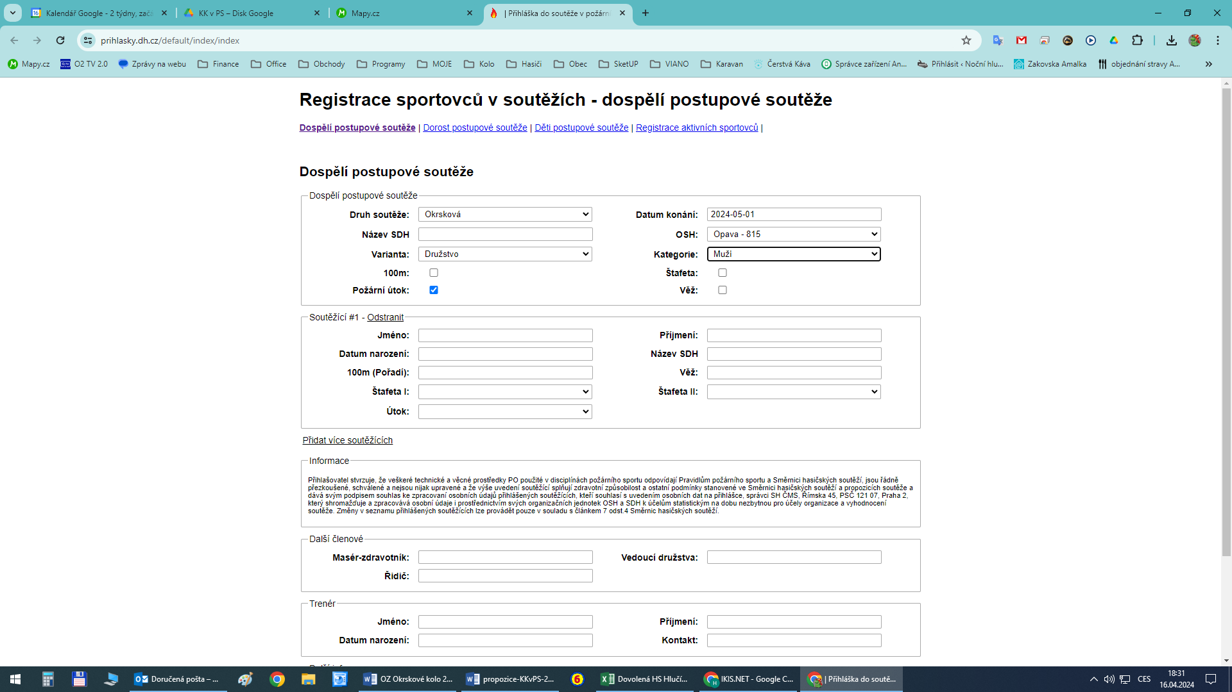

KROK č. 1

*Dospělí postupové soutěže*

KROK č. 4

Disciplíny Požární útok, 100m, Štafeta

KROK č. 3

Okresní kolo

KROK č. 2

Datum 25. 5. 2025



KROK č. 5

Počet soutěžících max. 10



KROK č. 6

Email 1: info@osh-opava.cz

KROK č. 7

Email 2: váš e-mail

Na vámi zadaný e-mail 2, přijde Excel soubor. V případě změn, můžete provést změny. Na konec vytisknou a orazit (razítkem SDH), předložit u prezence.

KROK č. 6

Email 2: váš e-mail